***1.PL-12.4.2021- 0.A-* Pomenuj si obrázky. Obrázky, v ktorých počuješ hlásku á zakrúžkuj.**

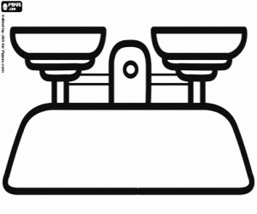

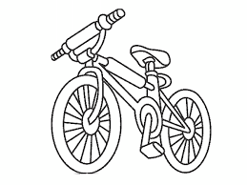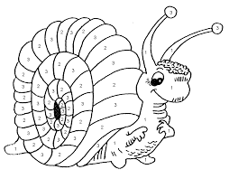

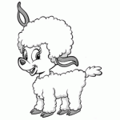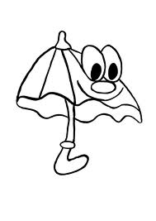

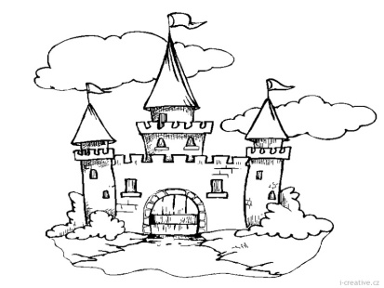

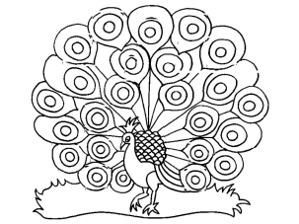

Precvič si písanie **Á, á**.

Napíš **á** tam, kde ho v slove z obrázka počuješ.

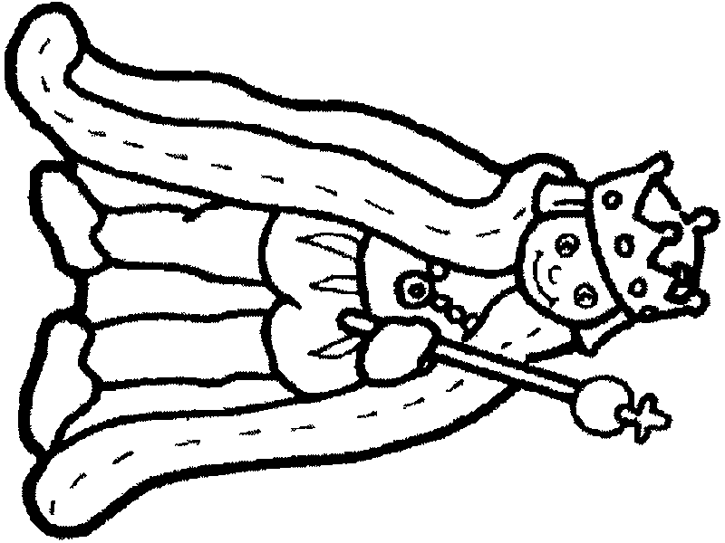

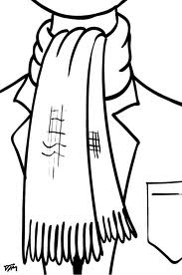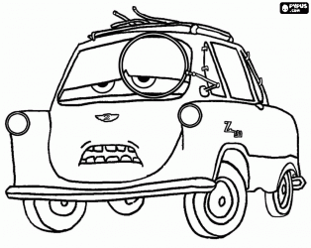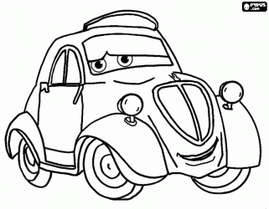

***2.PL-12.4.2021- 0.A-*** Vyfarbi písmená, slabiky ktoré vieš prečítať.

|  |  |  |  |  |  |  |
| --- | --- | --- | --- | --- | --- | --- |
| MA | LA | MI | LE | ME | LU | SU |
| O | SA | MU | SI | NO | VI | NY |
| KO | SA | ZA | SE | DI | VA | ME |
| RU | ŽA | KA | ME | RA | DA | LO |
| SA | DI | LI | RE | VE | BO | LA |

|  |  |  |  |  |  |  |  |  |  |
| --- | --- | --- | --- | --- | --- | --- | --- | --- | --- |
| K | a | i | L | S | I | i | U | A | E |
| I | í | V | E | i | F | E | H | N | P |
| R | v | A | e | m | í | X | C | i | a |

***3.PL-12.4.2021- 0.A-*** Pomenuj obrázky, prečiarkni ten, v ktorom nepočuješ písmenko A. Slová s A vyfarbi.

|  |  |  |  |  |
| --- | --- | --- | --- | --- |
|  |  |  |  |  |
|  |  |  |  |  |
|  |  |  |  |  |

Zakrúžkuj správnou farbou.

**A**

AHOJ, ANKA, AKO SA MÁŠ ?

A

NAŠA ŠKOLA VŠETKÝCH VOLÁ. HURÁ ! HURÁ ! HURÁ !

Píš.

**A A A A A A A A A   
 A**

**A**